QCFP-MTF_目录_结构图

目录
列出路径结构及全部模块清单。 3
一、目录结构 3
二、模块清单（按包） 5
三、脚本清单（scripts/，10 个） 6
四、测试清单（tests/，146 项） 7
五、数据库表（SQLiteDB/HK_Stock.db，6 张 qcfp_* 表） 7
六、配置与文档 8
七、文件长度 8
模块结构、流水线、数据流与状态机图 9
模块结构图（六层 + 共享基础设施） 9
工作流流程图（数据流水线 + 按需分析） 9
数据流图（源表 → 引擎 → 结果表） 9
FSM-1 季度结构状态机（仅季度数据驱动） 10
FSM-2 多周期战术状态机（月线/周线仅修正节奏） 10
决策门控图（单向门控 / 层级不可越权） 11

列出路径结构及全部模块清单。
以下是 QCFP-MTF 2.1.1 系统的完整路径结构与模块清单（已与磁盘实际文件核对）。

一、目录结构

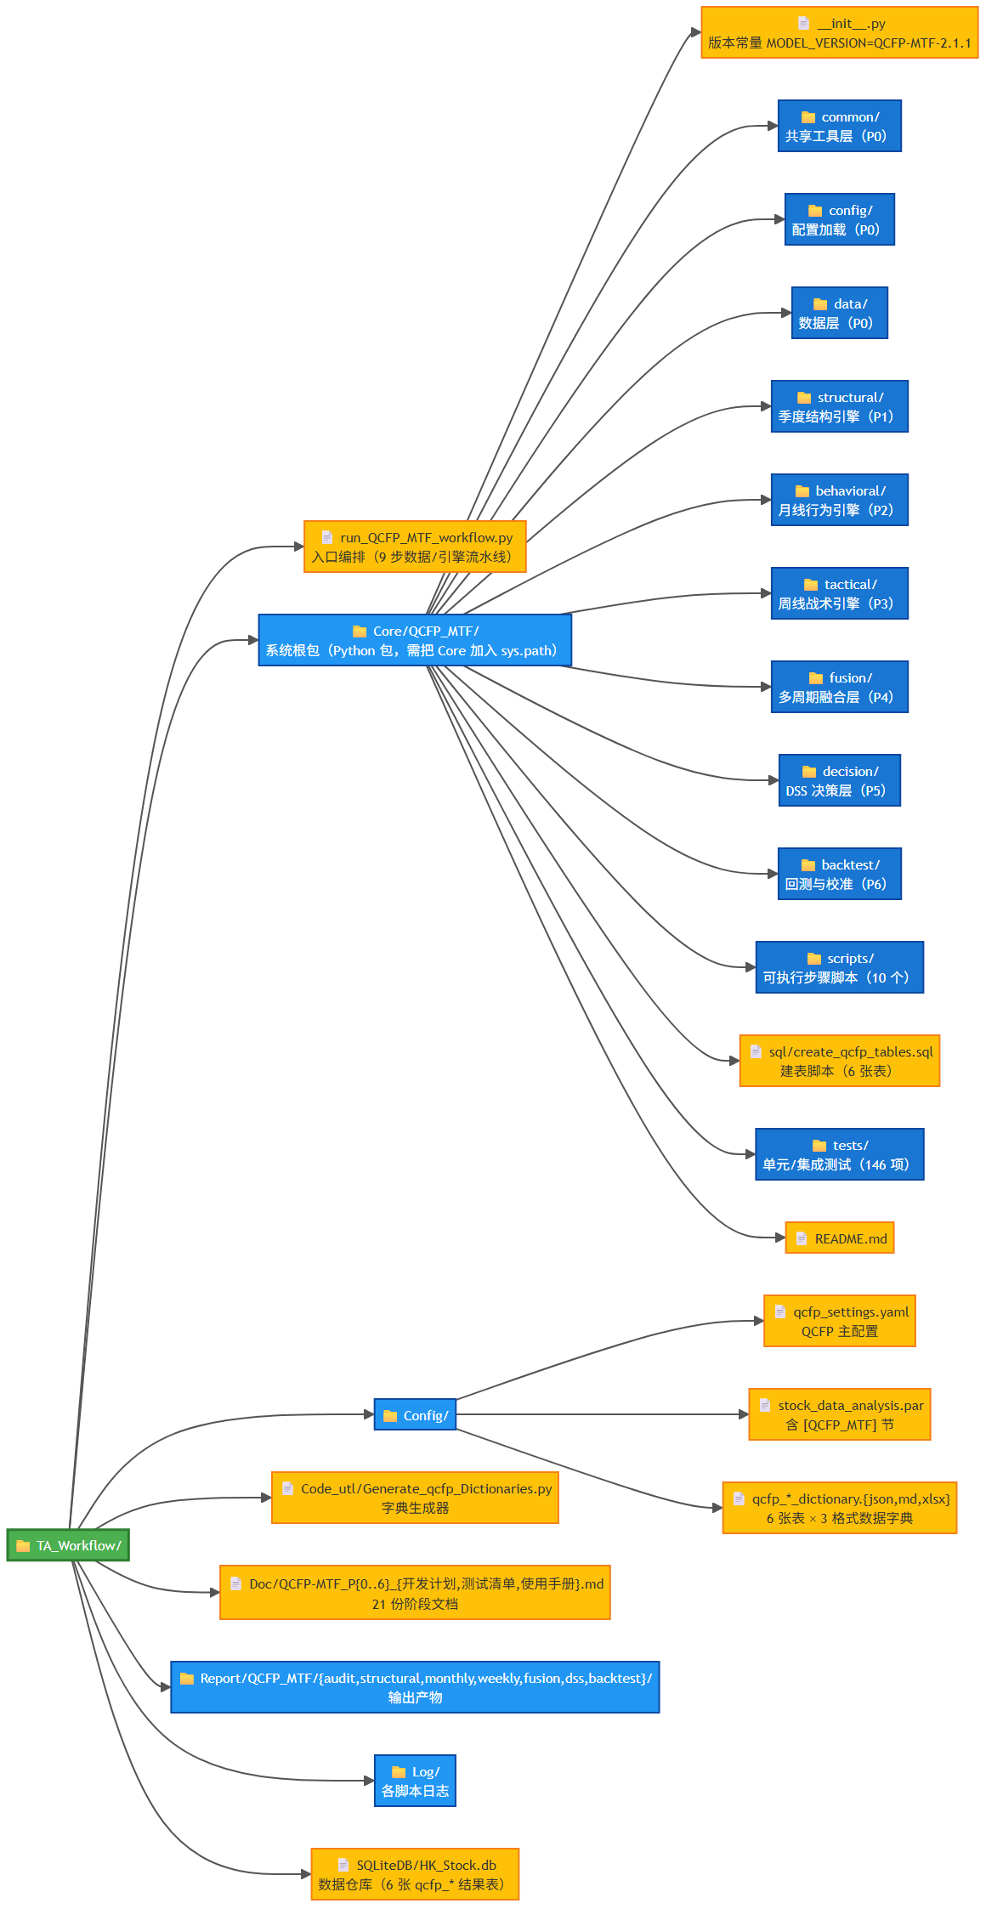

二、模块清单（按包）
包 | 模块 | 职责
common | paths.py | 项目根目录/DB/报告路径解析
 | config_par.py | 读取 stock_data_analysis.par（含 [QCFP_MTF] 节）
 | logger.py | 文件+控制台双输出日志
 | db.py | SQLite 连接、SQL 文件执行、表结构迁移
 | calendar.py | 港股交易日历 + 周/月/季切分对齐
 | normalization.py | Winsorize / Z-Score / 0~100 缩放 / 滚动 Z / 滚动百分位
config | settings.py | 默认值 + YAML + par 合并加载（含无 PyYAML 兜底）
data | loader.py | 10 张源表 + 2 张派生表标准化加载
 | quality.py | A/B/C/D 数据质量分级 + 最新审计标签
 | evidence.py | A/A-/B/C/D 证据等级标注
structural | chip_factors.py | C 因子（机构持股环比、公司行为屏蔽）
 | flow_factors.py | F 因子（滚动 Z、IFA 横截面 Z、F_UNKNOWN）
 | price_factors.py | P 因子（收益、Trend Score、52W 位置）
 | structural_regime.py | FSM-1 六状态 + Core Score + 保持策略
 | divergence.py | CPD/FPD/CFD 三维背离
behavioral | turnover_factors.py | T1~T5 换手-流动性状态
 | volume_factors.py | 量比、3 期加速度、量/换手方向
 | vp_matrix.py | 9 种量价结构 + VP_NEUTRAL
 | cbi.py | CBI（Winsorize→Z→0~100→加权）
 | cost_position.py | 周/月/季 VWAP 成本位置
 | monthly_stage.py | Improving/Stable/Deteriorating
tactical | weekly_volume.py | 放量（>MA20×1.8）/缩量（<0.5）
 | weekly_turnover.py | 季度周均偏离、极端换手（MA8×2）
 | weekly_vwap.py | 周 VWAP 偏离
 | weekly_signal.py | 均线斜率 + 突破/破位三确认 + 4 信号
fusion | chip_confidence.py | Chip Stability Confidence（60/40 可配置）
 | mtf_alignment.py | 12 条矩阵 + 兜底 + 不越权断言 + 结构-行为背离
 | mtf_fsm.py | FSM-2 状态转换
 | anti_inference.py | 13 条禁止推断规则（warn/replace）
decision | score_calculator.py | State-First 评分
 | action_generator.py | BUY/ADD/HOLD/REDUCE/EXIT/WAIT 单向门控
 | risk_evaluator.py | Low/Medium/High/Extreme
 | dss_output.py | 规格书第七章标准 JSON
backtest | lookahead_filter.py | available_date 防 Look-ahead
 | data_pipeline.py | 防 Look-ahead 信号时间线
 | engine.py | 向量化回测（仓位次周生效）
 | cost_model.py | 港股费率（0.45% 单边）
 | performance.py | 年化/夏普/回撤/胜率/盈亏比/分年度
 | robustness.py | risk_on/neutral/risk_off 分层
 | cross_validation.py | 扩展窗口交叉验证
 | calibration.py | 网格参数校准

三、脚本清单（scripts/，10 个）
脚本 | 阶段 | 用途 | 是否入工作流
init_db.py | P0 | 建表 + 迁移 | ✅ 第 1 步
audit_coverage.py | P0 | 数据覆盖度审计 | ✅ 第 2 步
check_data_quality.py | P0 | A/B/C/D 质量检测 | ✅ 第 3 步
structural_engine.py | P1 | 季度结构引擎 | ✅ 第 4 步
monthly_behavior_engine.py | P2 | 月线行为引擎 | ✅ 第 5 步
weekly_tactical_engine.py | P3 | 周线战术引擎 | ✅ 第 6 步
mtf_fusion_engine.py | P4 | 多周期融合 | ✅ 第 7 步
decision_engine.py | P5 | DSS 决策回写 | ✅ 第 8 步
validate_structural.py | P1 | 结构交叉验证 | ✅ 第 9 步
backtest_runner.py | P6 | 全量回测（写库） | ❌ 按需
calibration.py | P6 | 参数网格校准 | ❌ 按需
dss_report.py | P5 | 个股 DSS JSON/MD 报告 | ❌ 按需

四、测试清单（tests/，146 项）
• 基础：test_calendar / test_normalization / test_settings / test_evidence / test_loader / test_quality（40 项）
• P1 test_structural/：chip/flow/price_factors、regime、divergence、engine_smoke（20 项）
• P2 test_behavioral/：turnover/volume/vp_matrix/cbi/cost_position/monthly_stage/engine_smoke（21 项）
• P3 test_tactical/：weekly_volume/turnover/vwap/signal/engine_smoke（16 项）
• P4 test_fusion/：chip_confidence/mtf_alignment/mtf_fsm/anti_inference/engine_smoke（21 项）
• P5 test_decision/：score/action/risk/dss_output/engine_smoke（15 项）
• P6 test_backtest/：lookahead/data_pipeline/engine/performance/calibration/engine_smoke（13 项）
• 统一入口：run_all_tests.py（无需 pytest，兼容 pytest）

五、数据库表（SQLiteDB/HK_Stock.db，6 张 qcfp_* 表）
表 | 行数 | 说明
qcfp_quarterly_structural | 944 | P1 季度结构（FSM-1 + Core Score）
qcfp_monthly_behavior | 2,267 | P2 月线行为（T/VP/CBI/Cost/Stage）
qcfp_weekly_tactical | 9,827 | P3 周线战术（4 信号）
qcfp_mtf_decision | 9,827 | P4+P5 融合决策（MTF/Action/Risk）
qcfp_backtest_results | 4,321 | P6 回测结果
qcfp_data_quality_audit | 965 | P0 质量审计快照（保留历史）

六、配置与文档
• 配置：Config/qcfp_settings.yaml（9 大节：model/data_quality/institutional/cbi_weights/chip_confidence_weights/thresholds/structural/behavioral/tactical/fusion/decision/backtest）+ stock_data_analysis.par [QCFP_MTF] 节 + 18 个数据字典文件
• 文档：主计划 1 份 + 每阶段 3 份（开发计划/测试清单/使用手册）共 22 份 + 架构设计 2 份
如需，我可以把这份清单固化成 Doc/QCFP-MTF_模块清单.md 方便以后维护时对照。

七、文件长度
QCFP-MTF 系统代码统计如下：
类别 | 文件数 | 行数
源码（Core/QCFP_MTF 业务模块 + 脚本，含 __init__.py） | 64 | 4,187
单元/集成测试（tests/） | 48 | 1,801
入口编排 run_QCFP_MTF_workflow.py | 1 | 118
字典生成器 Generate_qcfp_Dictionaries.py | 1 | 254
Python 小计 | 114 | 6,360
建表 SQL（create_qcfp_tables.sql） | 1 | 153
配置（qcfp_settings.yaml） | 1 | 175
代码 + 配置合计 | 116 | 6,688
文档（主计划 + P0~P6 各 3 份，共 22 份 Markdown） | 22 | 3,461
总计 | 138 | 约 10,149
口径说明：统计不含 __pycache__ 缓存、stock_data_analysis.par（仅新增一个配置节）和数据字典产物（自动生成的 json/md/xlsx 未计入）。源码/测试占比约 79%（6,360 行 Python），文档占 34%（3,461 行），整体规模与"7 阶段、约 50 人天"的规格书工时估计相匹配。

模块结构、流水线、数据流与状态机图
以下是 QCFP-MTF 2.1.1 系统的模块结构、流水线、数据流与状态机图。

模块结构图（六层 + 共享基础设施）

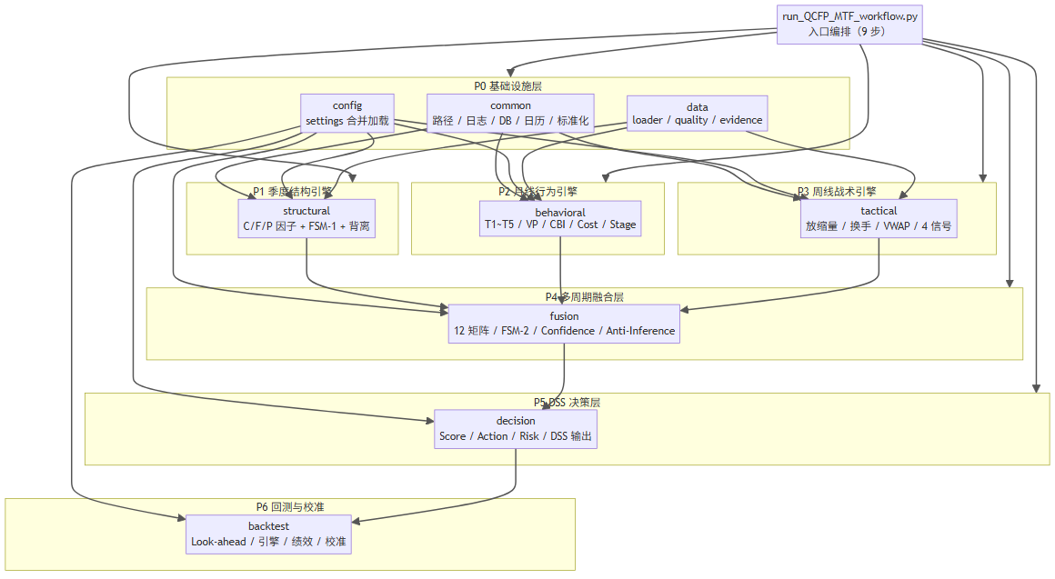

工作流流程图（数据流水线 + 按需分析）

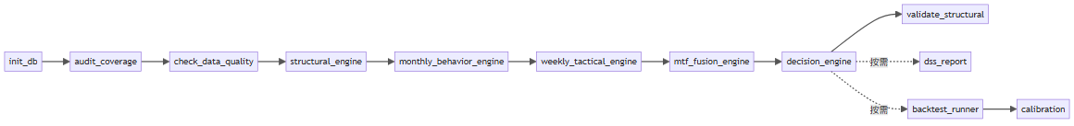

数据流图（源表 → 引擎 → 结果表）

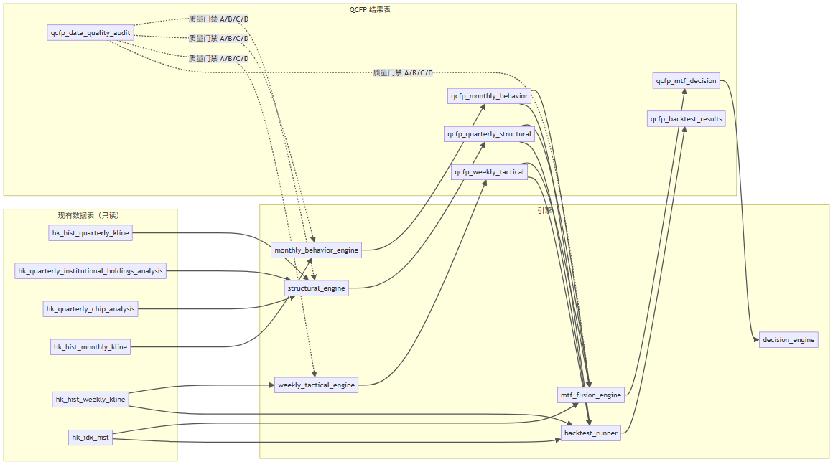

FSM-1 季度结构状态机（仅季度数据驱动）

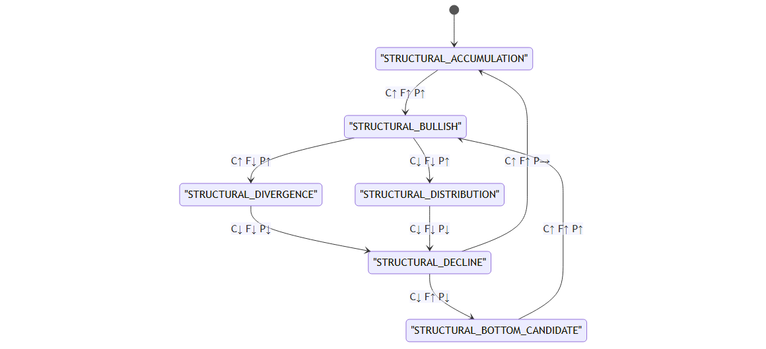

FSM-2 多周期战术状态机（月线/周线仅修正节奏）

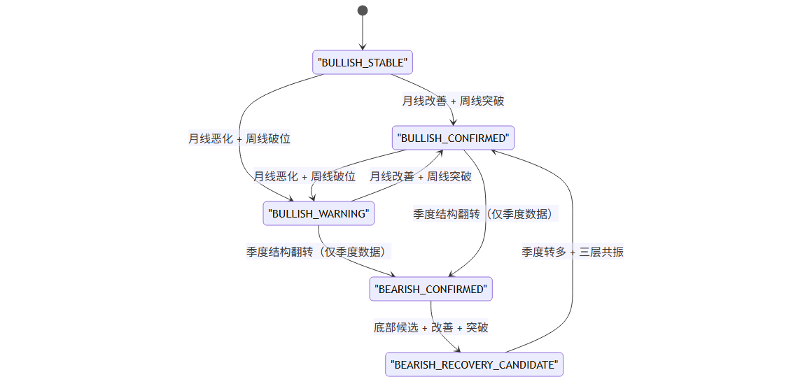

决策门控图（单向门控 / 层级不可越权）

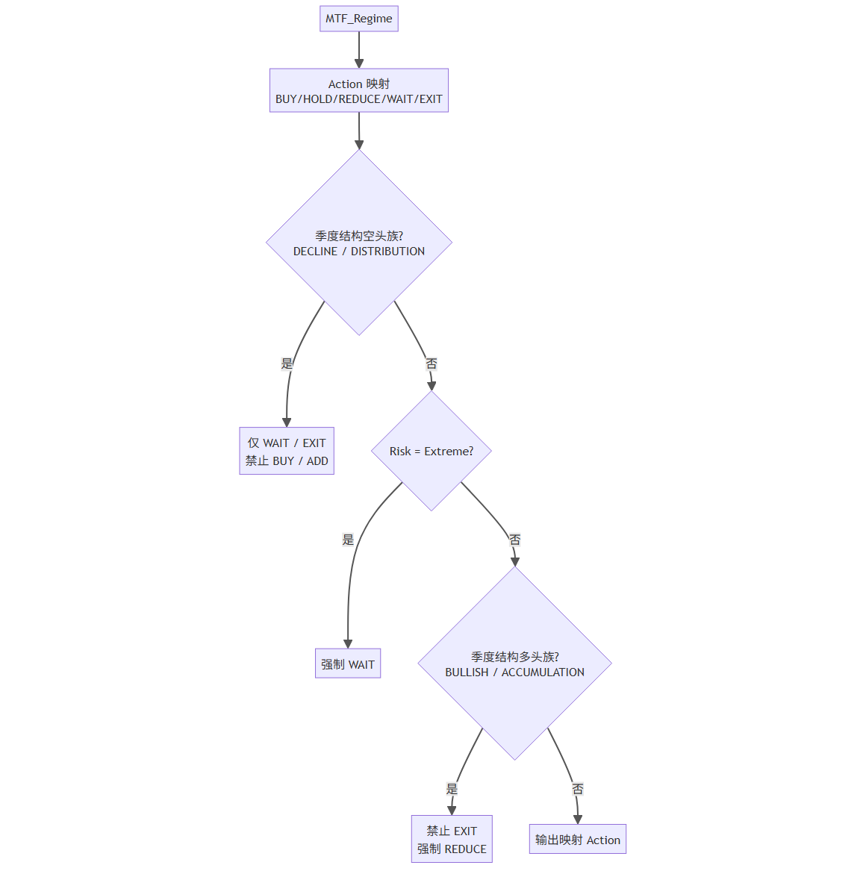
这六张图覆盖了系统的静态结构（模块分层）、动态流程（9 步工作流）、数据流转（源表→引擎→结果表）、核心逻辑（两级状态机与门控规则）。如果需要，我也可以把模块图做成可交互的 HTML 版本（悬停显示每层输入/输出与关键函数）。
把模块图做成可交互的 HTML
C:\Users\Quansheng\Documents\projects\TA_Workflow\Report\QCFP_MTF\module-map.html

